BỘ CÔNG THƯƠNG
TRƯỜNG ĐẠI HỌC CÔNG THƯƠNG THÀNH PHỐ HỒ CHÍ MINH
KHOA CÔNG NGHỆ THÔNG TIN
ϰϰϰ

BÁO CÁO MÔN HỌC
BẢO MẬT WEB VÀ ỨNG DỤNG

CHỦ ĐỀ: MẬT MÃ HỌC TRONG ỨNG DỤNG WEB

GVHD: TRẦN THỊ BÍCH VÂN
NHÓM SINH VIÊN THỰC HIỆN:
- Trương Nhật Nam - 2033222794
- Nguyễn Hữu Thắng - 2033230281

Thành phố Hồ Chí Minh, tháng 04 năm 2026
BỘ CÔNG THƯƠNG
TRƯỜNG ĐẠI HỌC CÔNG THƯƠNG THÀNH PHỐ HỒ CHÍ MINH
KHOA CÔNG NGHỆ THÔNG TIN
ϰϰϰ

BÁO CÁO MÔN HỌC
BẢO MẬT WEB VÀ ỨNG DỤNG

CHỦ ĐỀ: MẬT MÃ HỌC TRONG ỨNG DỤNG WEB

GVHD: TRẦN THỊ BÍCH VÂN NHÓM SINH VIÊN THỰC HIỆN:
- Trương Nhật Nam - 2033222794
- Nguyễn Hữu Thắng - 2033230281

Thành phố Hồ Chí Minh, tháng 04 năm 2026
MỤC LỤC
DANH MỤC HÌNH ẢNH iii
BẢNG PHÂN CÔNG CÔNG VIỆC iv
CHƯƠNG 1: GIỚI THIỆU 1
CHƯƠNG 2: CƠ SỞ LÝ THUYẾT VỀ HASHING VÀ ENCRYPTION 2
2.1.1. Khái niệm và đặc điểm của MD5, SHA-256. 2
2.1.2. Kỹ thuật băm hiện đại: Bcrypt, Argon2 và vai trò của Salt (muối) 2
2.2. Mã hóa (Encryption) 2
2.2.1. Mã hóa đối xứng (Symmetric) 2
2.2.2. Mã hóa bất đối xứng (Asymmetric) 2
CHƯƠNG 3: PHÂN TÍCH VÀ THIẾT KẾ HỆ THỐNG 3
3.1. Mô hình triển khai (Lab Setup) 3
3.2. Thiết kế cơ sở dữ liệu và ràng buộc 3
3.3. Quy trình thực thi bảo mật 5
3.3.1. Quy trình Hashing mật khẩu (Mật khẩu người dùng) 5
3.3.2. Quy trình Encryption dữ liệu nhạy cảm (Số thẻ tín dụng) 6
CHƯƠNG 4: THỰC NGHIỆM VÀ ĐÁNH GIÁ 8
4.1. Triển khai ứng dụng Web trên Laragon 8
4.2. Demo tấn công bẻ khóa (Cracking) 8
4.2.1. Thực hiện bẻ khóa MD5 bằng Hashcat trên máy ảo Kali Linux. 8
4.2.2. Thử nghiệm với Bcrypt để so sánh độ phức tạp và thời gian. 8
4.3. Demo bảo mật dữ liệu nhạy cảm 8
4.3.1. Chứng minh dữ liệu thẻ tín dụng đã được mã hóa AES trong MySQL. 8
4.3.2. Kiểm tra tính toàn vẹn và khả năng giải mã để sử dụng dữ liệu. 8
4.4. Đánh giá kết quả 8
CHƯƠNG 5: KẾT LUẬN VÀ HƯỚNG PHÁT TRIỂN 9
5.1. Kết luận 9
5.2. Hướng phát triển 9
TÀI LIỆU THAM KHẢO 10

BẢNG PHÂN CÔNG CÔNG VIỆC

STT (1) | Người thực hiện  (2) | Nội dung  Công việc (3) | Thởi gian hoàn thành (5) | Đánh giá  (6)
1 | Trương Nhật Nam | - Nghiên cứu tổng quan mật mã học trong ứng dụng Web.  - Trình bày lý thuyết các thuật toán băm: MD5, SHA-256.  - Phân tích rủi ro bảo mật khi sử dụng MD5.  - Tham gia demo crack mật khẩu MD5 và đánh giá kết quả. | 15/04/2026 | 100%
2 | Trương Nhật Nam | - Xây dựng kịch bản demo tổng thể cho đề tài.  - Thực hiện demo mã hóa/giải mã dữ liệu thẻ tín dụng trong DB.  - Đánh giá kết quả demo và rút ra nhận xét bảo mật.  - Tổng hợp nội dung báo cáo, rà soát và hoàn thiện tài liệu. | 15/04/2026 | 100%

CHƯƠNG 1: GIỚI THIỆU
1.1. Lý do chọn đề tài
Thực tế cho thấy nhiều hệ thống web vẫn tồn tại các lỗ hổng bảo mật do sử dụng các thuật toán băm lỗi thời như MD5 hoặc lưu trữ mật khẩu dưới dạng không an toàn. Điều này tạo điều kiện cho các cuộc tấn công như brute-force, dictionary attack hay rainbow table, dẫn đến nguy cơ rò rỉ dữ liệu nghiêm trọng.
Bên cạnh đó, việc mã hóa dữ liệu nhạy cảm (ví dụ: số thẻ tín dụng) trong cơ sở dữ liệu vẫn chưa được áp dụng đúng cách ở nhiều hệ thống. Điều này làm tăng rủi ro khi hệ thống bị tấn công hoặc dữ liệu bị đánh cắp.
Xuất phát từ những vấn đề trên, nhóm lựa chọn đề tài “Mật mã học trong ứng dụng Web” nhằm nghiên cứu và áp dụng các kỹ thuật bảo mật hiện đại như hashing, salt, và mã hóa dữ liệu, từ đó nâng cao nhận thức và kỹ năng xây dựng hệ thống web an toàn.
1.2. Mục tiêu nghiên cứu
Tìm hiểu và trình bày các khái niệm cơ bản về mật mã học trong ứng dụng web. Nghiên cứu các thuật toán băm phổ biến như MD5, SHA-256, Bcrypt và Argon2. Phân tích sự khác biệt giữa hashing và encryption, cũng như giữa mã hóa đối xứng và bất đối xứng. Xây dựng mô hình lưu trữ mật khẩu an toàn sử dụng Salt kết hợp với thuật toán băm mạnh.
Thực hiện demo minh họa:
- So sánh khả năng crack giữa MD5 và Bcrypt.
- Mã hóa và giải mã dữ liệu nhạy cảm (ví dụ: số thẻ tín dụng).
- Đánh giá hiệu quả của các phương pháp bảo mật và đưa ra khuyến nghị áp dụng trong thực tế.
1.3. Phạm vi đề tài
Đề tài tập trung nghiên cứu và áp dụng các kỹ thuật mật mã học trong phạm vi ứng dụng web, đặc biệt ở phía backend nơi xử lý và lưu trữ dữ liệu người dùng. Nội dung chính bao gồm việc tìm hiểu và triển khai các thuật toán băm phổ biến như MD5, SHA-256, Bcrypt và Argon2 nhằm phục vụ cho việc lưu trữ mật khẩu an toàn. Bên cạnh đó, đề tài cũng đề cập đến việc mã hóa dữ liệu nhạy cảm bằng các thuật toán mã hóa đối xứng như AES. Các phần thực nghiệm được xây dựng ở mức cơ bản thông qua các ngôn ngữ lập trình phổ biến như PHP, Python hoặc NodeJS để minh họa rõ ràng các khái niệm đã nghiên cứu. Tuy nhiên, đề tài không đi sâu vào các chứng minh toán học phức tạp của thuật toán mật mã, cũng như không mở rộng sang các hệ thống bảo mật quy mô lớn như hạ tầng khóa công khai (PKI) hay công nghệ blockchain.

1.4. Phạm vi nghiên cứu
Để thực hiện đề tài này, nhóm áp dụng kết hợp nhiều phương pháp nghiên cứu khác nhau nhằm đảm bảo cả tính lý thuyết và thực tiễn. Trước hết, nhóm tiến hành nghiên cứu và tổng hợp tài liệu từ các nguồn đáng tin cậy như sách chuyên ngành, tài liệu học thuật và các trang web kỹ thuật để xây dựng nền tảng lý thuyết về mật mã học. Tiếp theo, phương pháp phân tích và so sánh được sử dụng để đánh giá sự khác biệt giữa các thuật toán băm và mã hóa dựa trên các tiêu chí như độ an toàn, hiệu năng và khả năng ứng dụng trong thực tế. Ngoài ra, nhóm còn thực hiện các bài thực nghiệm (demo) nhằm kiểm chứng các kiến thức đã học, bao gồm việc thử nghiệm crack mật khẩu sử dụng MD5, so sánh với độ an toàn của Bcrypt hoặc Argon2, và xây dựng hệ thống mã hóa dữ liệu bằng AES. Cuối cùng, từ các kết quả thu được, nhóm tiến hành đánh giá và tổng hợp để đưa ra nhận xét cũng như đề xuất các giải pháp bảo mật phù hợp cho ứng dụng web.

CHƯƠNG 2: CƠ SỞ LÝ THUYẾT VỀ HASHING VÀ ENCRYPTION
2.1. Hàm băm (Hashing)
Hàm băm (Hashing) là một kỹ thuật trong mật mã học dùng để chuyển đổi dữ liệu đầu vào (có thể là chuỗi ký tự bất kỳ) thành một chuỗi ký tự có độ dài cố định, gọi là giá trị băm (hash value). Quá trình này là một chiều, nghĩa là không thể khôi phục lại dữ liệu ban đầu từ giá trị băm.
Trong ứng dụng web, hashing thường được sử dụng để lưu trữ mật khẩu người dùng. Thay vì lưu mật khẩu dưới dạng plaintext, hệ thống sẽ lưu giá trị băm của mật khẩu nhằm tăng cường bảo mật khi cơ sở dữ liệu bị rò rỉ.
Một hàm băm an toàn thường có các đặc điểm sau:
- Tính một chiều: Không thể đảo ngược để tìm lại dữ liệu ban đầu.
- Tính toàn vẹn: Chỉ cần thay đổi nhỏ ở đầu vào cũng tạo ra giá trị băm hoàn toàn khác.
- Chống va chạm (collision resistance): Khó tìm hai dữ liệu khác nhau cho cùng một giá trị băm.
- Tính nhất quán: Cùng một dữ liệu đầu vào luôn cho ra cùng một giá trị băm.

2.1.1. MD5 (Message Digest Algorithm 5)
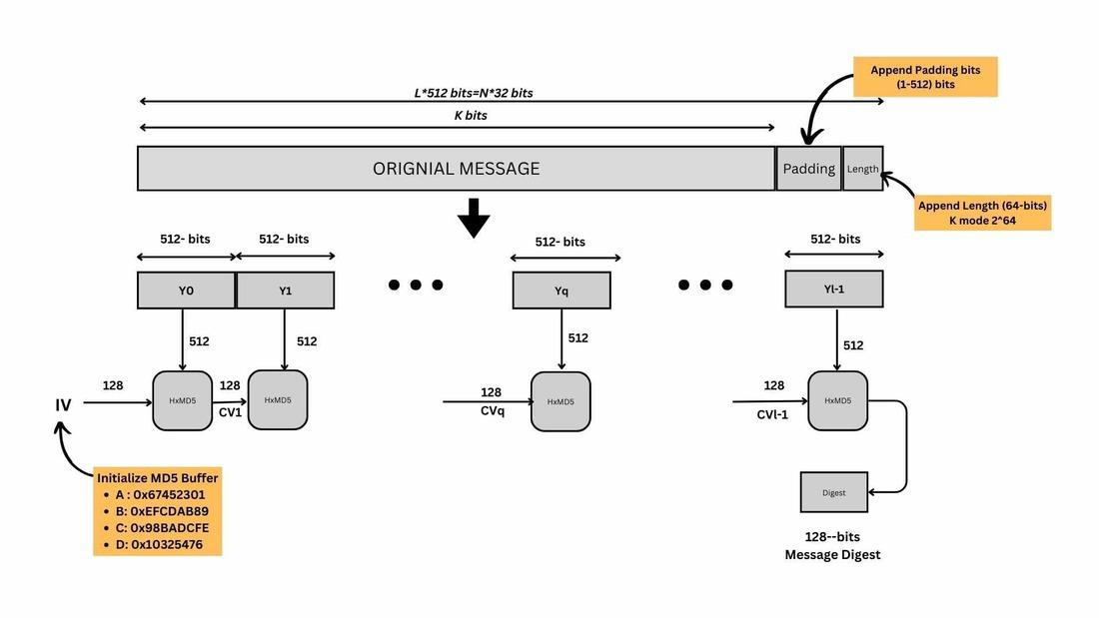
Hình 2.1 MD5

MD5 được phát triển vào năm 1991 bởi Ronald Rivest – một nhà mật mã học nổi tiếng thuộc MIT. Thuật toán này được thiết kế nhằm cải tiến từ MD4 với mục tiêu tăng độ an toàn và độ tin cậy. Trong giai đoạn đầu, MD5 được sử dụng rộng rãi trong kiểm tra tính toàn vẹn dữ liệu và bảo mật mật khẩu. Tuy nhiên, đến đầu những năm 2000, các lỗ hổng nghiêm trọng liên quan đến collision đã được phát hiện, khiến MD5 dần bị loại bỏ khỏi các hệ thống bảo mật hiện đại.
MD5 là một trong những thuật toán băm phổ biến trước đây, tạo ra chuỗi băm dài 128-bit (32 ký tự hex). MD5 có tốc độ xử lý nhanh và từng được sử dụng rộng rãi trong các hệ thống lưu trữ mật khẩu. Tuy nhiên, hiện nay MD5 không còn được xem là an toàn do tồn tại nhiều lỗ hổng nghiêm trọng:
  - Dễ bị tấn công collision (hai dữ liệu khác nhau cho cùng hash).
  - Dễ bị tấn công brute-force và dictionary attack do tốc độ quá nhanh.
  - Có thể bị khai thác bằng rainbow table.
Do đó, MD5 không được khuyến nghị sử dụng để lưu trữ mật khẩu trong các hệ thống hiện đại.

2.1.2. SHA-256 (Secure Hash Algorithm 256-bit)
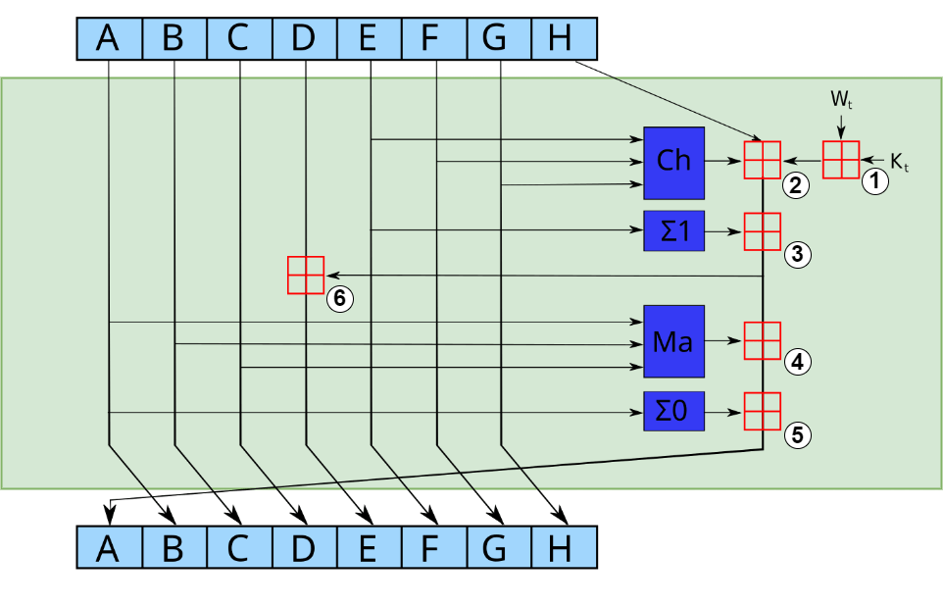
Hình 2.2 SHA-256

SHA-256 là một phần của họ thuật toán SHA-2, được phát triển bởi National Security Agency (NSA) và được chuẩn hóa bởi National Institute of Standards and Technology (NIST) vào năm 2001. Thuật toán này ra đời nhằm thay thế các phiên bản SHA-1 trước đó vốn đã xuất hiện điểm yếu bảo mật. SHA-256 nhanh chóng trở thành tiêu chuẩn trong nhiều hệ thống bảo mật hiện đại nhờ độ an toàn cao và khả năng chống collision tốt hơn.
SHA-256 là một thuật toán băm thuộc họ SHA-2, tạo ra giá trị băm dài 256-bit (64 ký tự hex). So với MD5, SHA-256 có độ bảo mật cao hơn và ít bị tấn công collision.
Ưu điểm của SHA-256 so với MD5:
- Độ dài hash lớn hơn giúp tăng khả năng chống dò tìm.
- Thiết kế phức tạp hơn giúp khó bị tấn công collision.
- Được sử dụng rộng rãi trong các hệ thống bảo mật như SSL/TLS, chữ ký số và blockchain.
Tuy nhiên, SHA-256 vẫn có hạn chế khi dùng cho mật khẩu như:
- Tốc độ xử lý nhanh khiến cho dễ bị brute-force nếu không có biện pháp bổ sung.
- Không tích hợp cơ chế salt hoặc làm chậm quá trình băm.
Vì vậy, SHA-256 không phải lựa chọn tối ưu cho việc lưu mật khẩu nếu dùng đơn lẻ.

2.1.3. Bcrypt
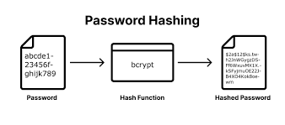
Hình 2.3 Bcrypt

Bcrypt được giới thiệu vào năm 1999 bởi hai nhà nghiên cứu Niels Provos và David Mazières. Thuật toán này được xây dựng dựa trên cipher Blowfish với mục tiêu tạo ra một phương pháp băm mật khẩu có khả năng thích ứng theo thời gian. Điểm nổi bật của Bcrypt là cho phép điều chỉnh độ phức tạp thông qua “cost factor”, giúp hệ thống có thể tăng cường bảo mật khi phần cứng ngày càng mạnh hơn.
Bcrypt là một thuật toán băm được thiết kế chuyên dụng cho việc lưu trữ mật khẩu. Thuật toán này tích hợp sẵn cơ chế salt và có khả năng điều chỉnh độ phức tạp thông qua tham số “cost factor”.
Nguyên lý hoạt động:
- Khi người dùng nhập mật khẩu, hệ thống sẽ tạo một salt ngẫu nhiên.
- Mật khẩu + salt sẽ được đưa vào thuật toán Bcrypt.
- Kết quả trả về bao gồm cả salt và giá trị hash.
Ưu điểm của Bcrypt:
- Tự động tạo và lưu salt.
- Làm chậm quá trình băm giúp chống brute-force hiệu quả.
- Được sử dụng rộng rãi trong các hệ thống hiện nay.
Nhược điểm:
- Chậm hơn các thuật toán như MD5, SHA-256.
- Có thể tiêu tốn tài nguyên khi cost factor cao.

2.1.4. Argon2
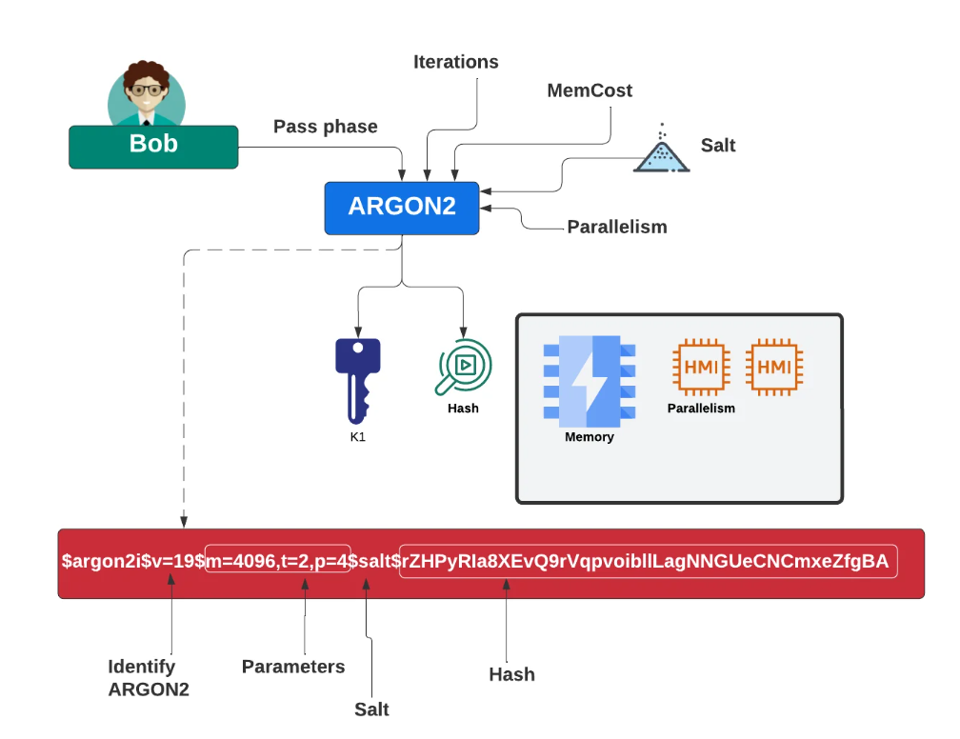
Hình 2.4 Argon 2
Argon2 được phát triển vào năm 2015 bởi nhóm nghiên cứu gồm Alex Biryukov, Daniel Dinu và Dmitry Khovratovich. Đây là thuật toán chiến thắng trong cuộc thi Password Hashing Competition (PHC), được tổ chức nhằm tìm ra giải pháp băm mật khẩu an toàn nhất thay thế cho các thuật toán cũ. Argon2 được thiết kế để chống lại các tấn công sử dụng GPU và phần cứng chuyên dụng, đồng thời cho phép điều chỉnh linh hoạt tài nguyên sử dụng.
Argon2 là thuật toán băm hiện đại, được phát triển và giành chiến thắng trong cuộc thi Password Hashing Competition (PHC) năm 2015. Đây được xem là một trong những thuật toán băm an toàn nhất hiện nay.
Argon2 có 3 biến thể:
- Argon2d (tối ưu chống GPU cracking)
- Argon2i (tối ưu chống side-channel attack)
- Argon2id (kết hợp cả hai – khuyến nghị sử dụng)
Ưu điểm của Argon2:
- Chống tấn công bằng GPU và phần cứng chuyên dụng (ASIC).
- Có thể điều chỉnh: Thời gian xử lý, Bộ nhớ sử dụng, Mức độ song song
- Được khuyến nghị sử dụng trong các hệ thống bảo mật cao.

2.3. Vai trò của Salt (muối)
Salting là quá trình thêm các chuỗi ký tự ngẫu nhiên duy nhất vào mật khẩu trong cơ sở dữ liệu hoặc từng mật khẩu trước khi mật khẩu được hashing (một thuật ngữ sẽ được giải thích sau). Điều này được thực hiện để thay đổi hàm băm và làm cho mật khẩu an toàn hơn. Chuỗi ký tự được thêm vào mật khẩu được gọi là “muối”, một “muối” có thể được thêm vào trước hoặc sau mật khẩu. Phần muối này không được công khai và chỉ được lưu trữ trên trang web.
Salting làm tăng tính bảo mật của mật khẩu. Khi bạn nhập mật khẩu, hacker sẽ không thể bẻ khóa mật khẩu sử dụng bảng từ điển (dictionary tables) hoặc bảng cầu vồng (rainbow tables). Tấn công Brute-force nhắm vào hash cũng vô ích vì sẽ mất một thời gian rất dài trước khi tìm được sự kết hợp hoàn hảo của hash. Bằng cách này, mật khẩu được bảo mật hơn và an toàn hơn khỏi tin tặc.
Ví dụ:
 | Mật khẩu | Hash
Mật khẩu ban đầu | myPassword | deb1536f480475f7d593219aa1afd74c
Mật khẩu đã được Salt | myPasswordMUOrocks% | 51ae8ec80ae589f4270a1260841650a1

2.4. Mã hóa (Encryption)
Mã hóa (Encryption) là quá trình chuyển đổi dữ liệu gốc (plaintext) thành dữ liệu đã mã hóa (ciphertext) bằng một thuật toán và khóa bí mật. Không giống như hashing, mã hóa có thể đảo ngược thông qua quá trình giải mã (decryption).
Trong ứng dụng web, mã hóa thường được sử dụng để bảo vệ dữ liệu nhạy cảm (số thẻ tín dụng, thông tin cá nhân). Đảm bảo an toàn khi truyền dữ liệu qua mạng (HTTPS).

2.4.1. Mã hóa đối xứng (Symmetric)
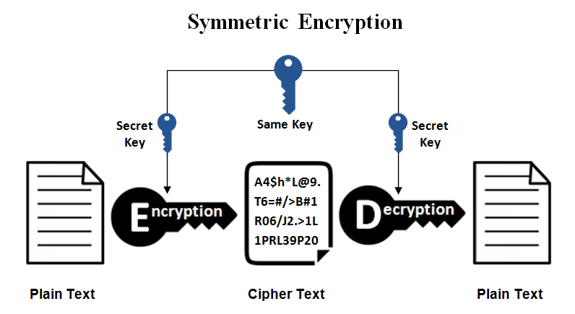
Hình 2.5 Mã hóa đối xứng
Mã hóa đối xứng là phương pháp mã hóa sử dụng một khóa bí mật duy nhất (secret key) cho cả hai quá trình: mã hóa (encryption) và giải mã (decryption). Đây là một trong những phương pháp mã hóa lâu đời và được sử dụng rộng rãi nhờ hiệu suất cao.
Nguyên lý hoạt động
Trong hệ thống mã hóa đối xứng, dữ liệu gốc (plaintext) sẽ được đưa vào một thuật toán mã hóa cùng với khóa bí mật để tạo ra dữ liệu đã mã hóa (ciphertext). Khi cần khôi phục dữ liệu, ciphertext sẽ được đưa qua thuật toán giải mã với cùng khóa đó để thu lại plaintext ban đầu.
Quy trình có thể mô tả như sau:
Plaintext + Secret Key → Encryption → Ciphertext
Ciphertext + Secret Key → Decryption → Plaintext
Điểm quan trọng nhất của phương pháp này là khóa bí mật phải được bảo vệ tuyệt đối, vì nếu khóa bị lộ thì toàn bộ dữ liệu có thể bị giải mã.
Thuật toán tiêu biểu: AES (Advanced Encryption Standard)
AES là tiêu chuẩn mã hóa đối xứng hiện đại, được sử dụng rộng rãi trong các hệ thống bảo mật. AES hoạt động dựa trên việc biến đổi dữ liệu theo nhiều vòng (rounds), mỗi vòng bao gồm các bước như:

- SubBytes (thay thế byte)
- ShiftRows (dịch hàng)
- MixColumns (trộn cột)
- AddRoundKey (kết hợp với khóa)
AES hỗ trợ các độ dài khóa: 128-bit, 192-bit và 256-bit.
Độ dài khóa càng lớn thì mức độ bảo mật càng cao nhưng chi phí tính toán cũng tăng.
Ưu điểm
- Tốc độ xử lý nhanh, phù hợp với hệ thống cần mã hóa lượng lớn dữ liệu.
- Hiệu quả cao trong thực tế, đặc biệt trong các hệ thống lưu trữ và truyền dữ liệu.
- Dễ triển khai và tích hợp vào các ứng dụng web.
Nhược điểm
- Vấn đề phân phối khóa: cả hai bên phải có cùng khóa bí mật trước khi giao tiếp.
- Nếu khóa bị lộ, toàn bộ dữ liệu sẽ bị giải mã.
- Không phù hợp khi cần chia sẻ dữ liệu với nhiều người mà không có cơ chế quản lý khóa tốt.
Ứng dụng trong thực tế
- Mã hóa dữ liệu nhạy cảm trong cơ sở dữ liệu (ví dụ: số thẻ tín dụng).
- Mã hóa dữ liệu trong các giao thức truyền thông (kết hợp với mã hóa bất đối xứng trong HTTPS).
- Mã hóa file, ổ đĩa và dữ liệu lưu trữ trên cloud.

2.4.2. Mã hóa bất đối xứng (Asymmetric)
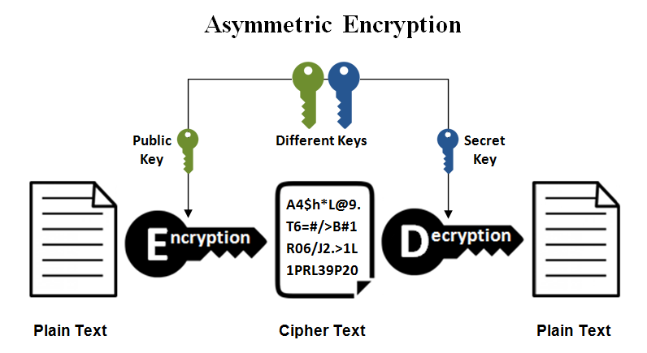
Hình 2.6 Mã hóa bất đối xứng
Mã hóa bất đối xứng là phương pháp mã hóa sử dụng một cặp khóa khác nhau nhưng có liên kết toán học với nhau, bao gồm:
- Public key (khóa công khai): có thể chia sẻ rộng rãi
- Private key (khóa bí mật): được giữ kín
Phương pháp này giải quyết được vấn đề phân phối khóa trong mã hóa đối xứng.
Nguyên lý hoạt động
Trong hệ thống mã hóa bất đối xứng, dữ liệu được mã hóa bằng khóa công khai (public key) và chỉ có khóa bí mật (private key) tương ứng mới có thể giải mã để khôi phục lại nội dung ban đầu.
Cơ chế này giúp đảm bảo tính bảo mật khi truyền dữ liệu qua các môi trường không an toàn, vì khóa giải mã không cần phải chia sẻ. Bên cạnh đó, mã hóa bất đối xứng còn được ứng dụng trong chữ ký số, trong đó người gửi sử dụng khóa bí mật để ký vào dữ liệu, và người nhận sử dụng khóa công khai tương ứng để xác minh tính xác thực và toàn vẹn của dữ liệu.
Quy trình cơ bản:
Người gửi: Plaintext + Public Key → Ciphertext
Người nhận: Ciphertext + Private Key → Plaintext
Thuật toán tiêu biểu: RSA là thuật toán mã hóa bất đối xứng phổ biến nhất, dựa trên độ khó của bài toán phân tích số nguyên lớn thành thừa số nguyên tố.
Quá trình hoạt động:
- Tạo cặp khóa (public key, private key).
- Public key dùng để mã hóa dữ liệu.
- Private key dùng để giải mã.
Độ an toàn của RSA phụ thuộc vào độ dài khóa (thường từ 2048-bit trở lên).
Ưu điểm
- Không cần chia sẻ khóa bí mật giúp giảm rủi ro lộ khóa.
- Hỗ trợ xác thực và chữ ký số.
- Phù hợp cho môi trường truyền dữ liệu qua mạng không an toàn.
Nhược điểm
- Tốc độ xử lý chậm hơn mã hóa đối xứng.
- Không phù hợp để mã hóa lượng lớn dữ liệu.
Tốn tài nguyên tính toán.
Ứng dụng trong thực tế
- Giao thức HTTPS (SSL/TLS): dùng để trao đổi khóa an toàn trước khi chuyển sang mã hóa đối xứng.
- Chữ ký số và xác thực danh tính.
- Hệ thống email bảo mật và giao dịch điện tử.

CHƯƠNG 3: PHÂN TÍCH VÀ THIẾT KẾ HỆ THỐNG

3.1. Mô hình triển khai
Hệ thống demo được triển khai trên mô hình Client-Server giả lập:
- Web Server (Máy thật): Chạy Windows 10/11 với phần mềm Laragon, ngôn ngữ PHP và hệ quản trị CSDL MySQL.
- Attacker (Máy ảo VMware): Chạy Ubuntu (phiên bản 22.04 LTS) đóng vai trò kẻ tấn công, cài đặt các công cụ bẻ khóa Hashcat v6.2.5.
- Kết nối: Hai máy được cấu hình mạng nội bộ để có thể giao tiếp qua địa chỉ IP.
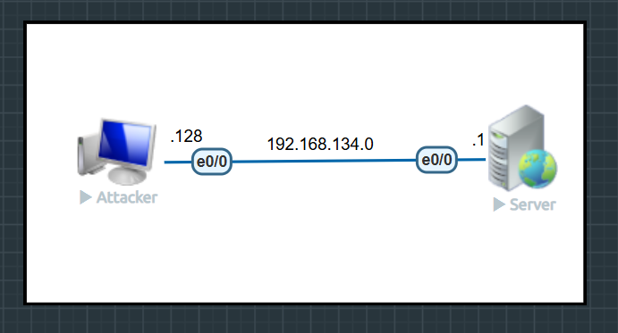
Hình 3.1. Sơ đồ mạng

3.2. Thiết kế cơ sở dữ liệu và ràng buộc
Bảng người dùng (USERS): Chứa thông tin tài khoản đăng nhập của người dùng, bao gồm mã người dùng, tên đăng nhập, mật khẩu đã mã hoá, loại hash (md5 hoặc bcrypt), vai trò (user/admin) và thời gian tạo tài khoản. Mỗi người dùng có thể thực hiện nhiều giao dịch thanh toán.
Bảng thanh toán (PAYMENTS): Lưu thông tin các giao dịch thanh toán của người dùng, bao gồm mã giao dịch, mã người dùng, tên khách hàng, số thẻ đã được mã hoá và giá trị IV dùng cho quá trình mã hoá. Mỗi giao dịch thuộc về một người dùng thông qua khóa ngoại.
Các bảng dữ liệu:
1. Bảng người dùng (USERS)
Tên thuộc tính | Kiểu dữ liệu | Ràng buộc | Diễn giải
ID | INT | Khóa chính | Mã người dùng
Username | VARCHAR(50) |  | Tên đăng nhập
Password_hash | VARCHAR(255) |  | Mật khẩu đã được mã hoá
Hash_type | ENUM('md5', 'bcrypt') |  | Loại mã hoá (md5 hoặc bcrypt)
Role | ENUM('user','admin') |  | Vai trò của người dùng (user hoặc admin)
Created_at | TIMESTAMP |  | Thời gian tạo tài khoản

2. Bảng thanh toán (PAYMENTS)
Tên thuộc tính | Kiểu dữ liệu | Ràng buộc | Diễn giải
ID | INT | Khóa chính | Mã giao dịch
User_id | INT | Khóa ngoại tham chiếu đến bảng Ussers | Mã người dùng
Customer_card | VARCHAR(100) |  | Tên khách hàng
Card_number_encrypted | TEXT |  | Số thẻ dùng giao dịch
iv | TEXT |  | Giá trị dùng để hỗ trợ giải mã

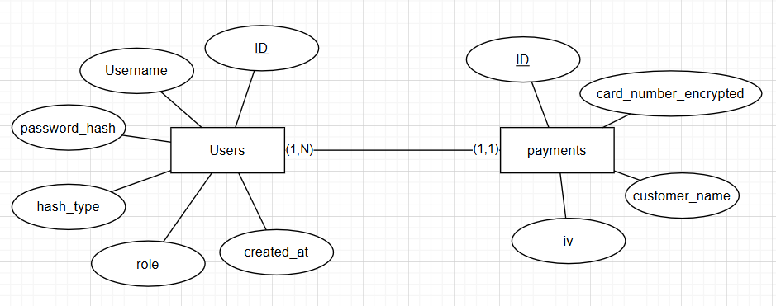
Hình 3.2. Mô hình ER
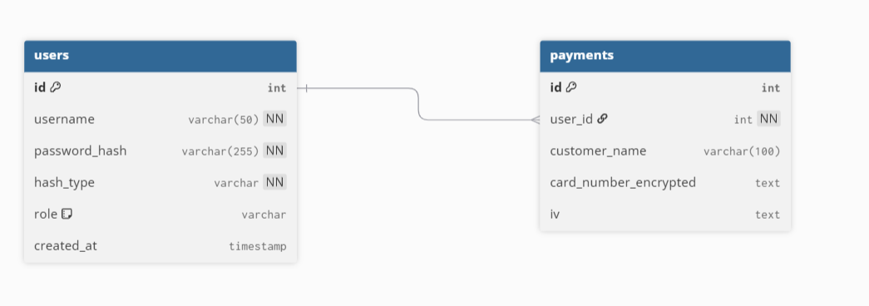
Hình 3.3. Diagram

3.3. Quy trình thực thi bảo mật
Trong hệ thống này, các tác vụ bảo vệ dữ liệu được thực hiện hoàn toàn tại tầng ứng dụng (PHP) trước khi gửi yêu cầu truy vấn đến hệ quản trị cơ sở dữ liệu MySQL. Điều này đảm bảo rằng ngay cả khi dữ liệu bị đánh cắp trên đường truyền hoặc tại Database, nội dung gốc vẫn được bảo vệ.

3.3.1. Quy trình Hashing mật khẩu (Mật khẩu người dùng)
Hệ thống cung cấp hai lựa chọn băm mật khẩu để so sánh hiệu quả bảo mật giữa thuật toán cũ và hiện đại.
Khi người dùng đăng ký, hệ thống kiểm tra tham số $type. Nếu là md5, hàm md5() sẽ băm mật khẩu thành chuỗi 32 ký tự không có Salt. Nếu là bcrypt, hàm password_hash() sẽ thực hiện băm kèm theo cơ chế Salt và Cost factor tự động, giúp chống lại tấn công Brute-force hiệu quả hơn.
Chỉ có chuỗi Hash (chuỗi ký tự cố định) được lưu vào cột password_hash. Hệ thống không bao giờ lưu mật khẩu dạng văn bản thuần túy (Plaintext).
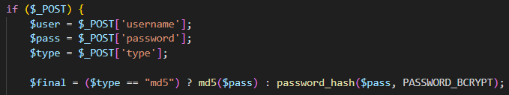
Hình 3.4. Cơ chế mã hóa mật khẩu MD5 và Bcrypt
Khi tạo tài khoản thành công người dùng có thể đăng nhập vào hệ thống qua trang login.php. Tại bước đăng nhập, hệ thống truy vấn chuỗi băm từ DB lên trước. Tùy vào loại băm lưu trong cột hash_type, PHP sẽ chọn phương thức so sánh phù hợp. Đặc biệt, với Bcrypt, hệ thống sử dụng password_verify() để giải mã và so khớp an toàn.
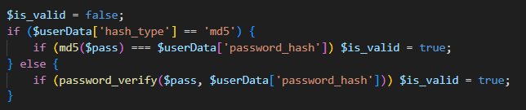
Hình 3.5. Hàm so khớp mật khẩu người dùng và mật khẩu dưới database
Khi tài khoản và mật khẩu được so khớp thành công người dùng có thể đăng nhập vào nội dung trang payment.php để thực hiện các cuộc giao dịch.

3.3.2. Quy trình Encryption dữ liệu nhạy cảm (Số thẻ tín dụng)
Khác với mật khẩu, số thẻ tín dụng cần được giải mã để sử dụng trong giao dịch, do đó thuật toán mã hóa đối xứng AES-256-CBC được áp dụng
Khởi tạo Vector (IV): PHP sử dụng hàm openssl_random_pseudo_bytes để tạo ra một IV ngẫu nhiên cho mỗi lần mã hóa, đảm bảo cùng một số thẻ khi mã hóa nhiều lần sẽ ra các bản mã khác nhau.
Mã hóa: Sử dụng hàm openssl_encrypt với khóa bí mật (Secret Key) 32 ký tự để biến đổi số thẻ thành bản mã (Ciphertext).
Lưu trữ SQL: Bản mã và IV được lưu vào bảng payments. IV là thành phần bắt buộc phải lưu kèm để phục vụ quá trình giải mã sau này.

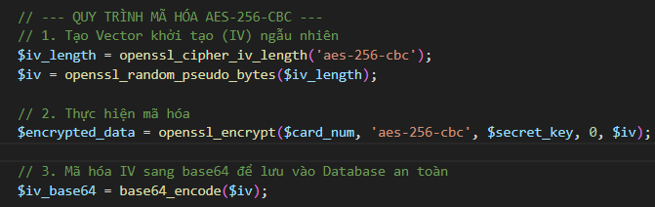
Hình 3.6. Quy trình mã hóa số tài khoản bằng AES-256-CBC
Để đọc được dữ liệu, hệ thống lấy chuỗi IV đã lưu, giải mã ngược từ Base64. Hàm openssl_decrypt kết hợp với $secret_key để khôi phục lại số thẻ ban đầu để hiển thị trên giao diện người dùng.
Hình 3.7. Quy trình giải mã

CHƯƠNG 4: THỰC NGHIỆM VÀ ĐÁNH GIÁ

4.1. Triển khai ứng dụng Web
Giao diện đăng nhập vào trang thanh toán, góc trái có thể thể đăng kí tài khoản:
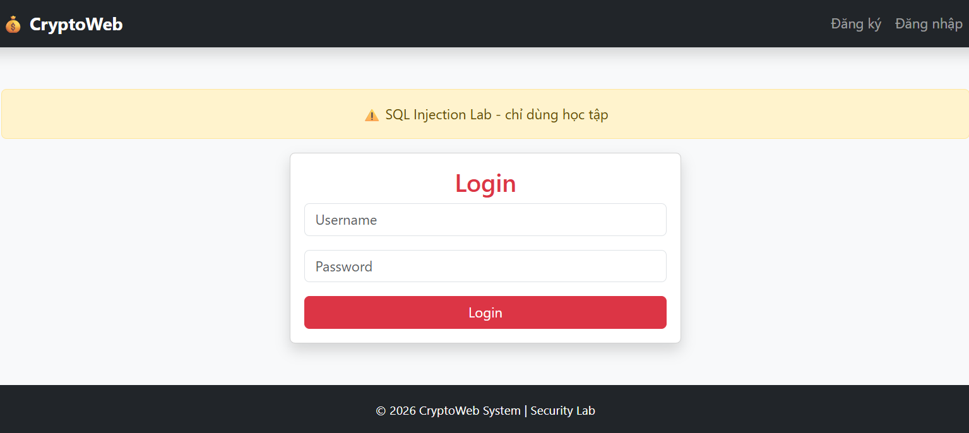
Hình 4.1. Giao diện đăng nhập
Giao diện thực hiện đăng kí tài khoản:
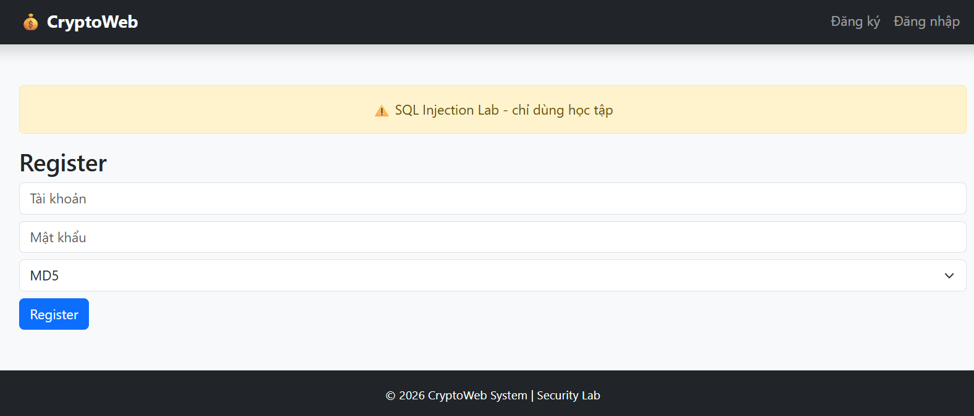
Hình 4.2. Giao diện đăng kí
Thông tin tài khoản, mật khẩu, ngày giờ tạo được lưu vào cơ sở dữ liệu. Các mật khẩu được băng(hash) lựa chọn khi đăng kí tài khoản loại băng được thể hiện qua cột (hash_type).
Sẽ có hai loại tài khoản là “user” và “admin” :
- Tài khoản “user” do người dùng tạo dùng để đăng nhập vào giao diện trang thanh toán.
- Tài khoản “admin” được dùng để quản trị các tài khoản người có thể xóa tài khoản người dùng qua giao diện trang admin.
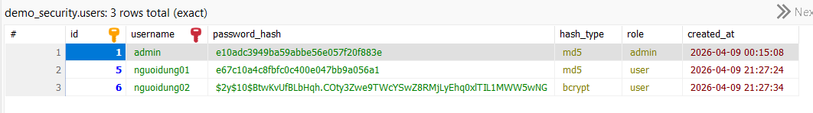
Hình 4.3. Tài khoản người dùng được lưu vào CSDL
Giao diện thực hiện các cuộc thanh toán khi đăng nhập thàn công. Người dùng có thể nhập và tên chủ thẻ, số tín dụng và thực hiện thanh toán.
Sau khi xác nhận thanh toán dữ liệu thanh toán sẽ được hiển thị ngay bên dưới trong phần lịch sử thẻ đã lưu và đồng thời dữ liệu thanh toán cũng được lưu xuống CSDL.
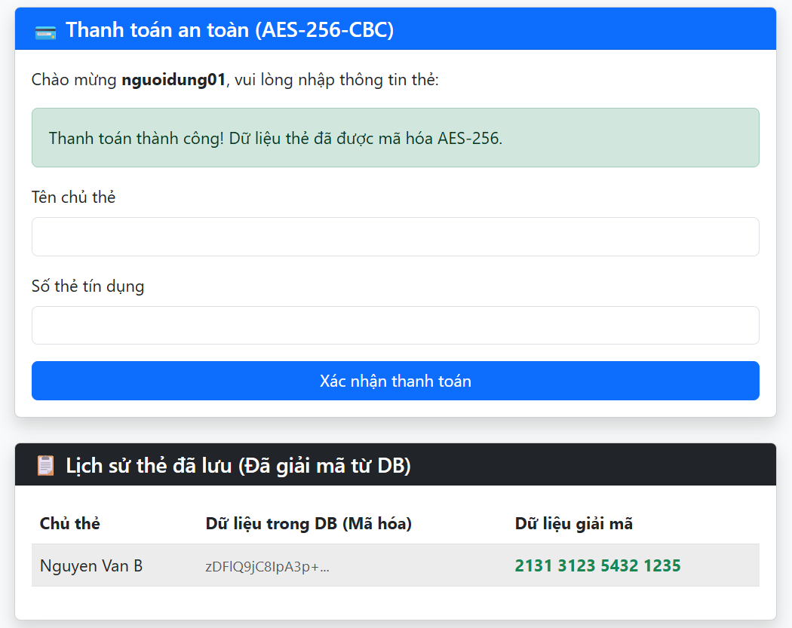
Hình 4.4. Giao diện thực hiện thanh toán
Dữ liệu các cuộc thanh toán được lưu trong CSDL:
Cột card_number_encrypted lưu thông tin thẻ tín dụng mà người dùng sử dụng thực hiện thanh toán được lưu với dạng mã hóa.
Cột iv là chuỗi mã hóa nhằm trợ giúp cho việc giải mã, việc kết hợp thuật toán AES với mỗi số iv ngẫu nhiên làm cho cột dữ liệu thanh toán được mã hóa không còn sự đồng nhất dù có sử dụng chung số thẻ tín dụng.
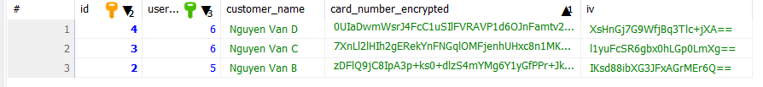
Hình 4.5. Các cuộc thanh toán được lưu trong CSDL

4.2. Đánh cắp thông tin hệ thống
Nhóm sử dụng hai công cụ chuyên dụng cho kiểm thử xâm nhập trên nền tảng Linux để đảm bảo tính chính xác và hiệu suất cao nhất trong quá trình thực nghiệm bẻ khóa mật mã:
  - Công cụ Hashcat: là công cụ bẻ khóa mật khẩu dựa trên nền tảng xử lý của CPU hoặc GPU nhanh nhất thế giới hiện nay. Trong đề tài này, nhóm sử dụng Hashcat để thực hiện tấn công Brute-force vào các chuỗi băm MD5 thu được từ lỗ hổng SQL Injection.
  - Công cụ Sqlmap: là công cụ mã nguồn mở hỗ trợ tự động hóa việc phát hiện và khai thác các lỗ hổng SQL Injection. Nhóm sử dụng công cụ này trên Ubuntu để truy xuất dữ liệu từ bảng users và payments của máy chủ mục tiêu.
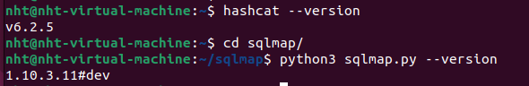
Hình 4.6. Công cụ hashcat và sqlmap trên máy tấn công
Trên máy tấn công (Ubuntu) thử đăng nhập vào giao diện login của trang web:
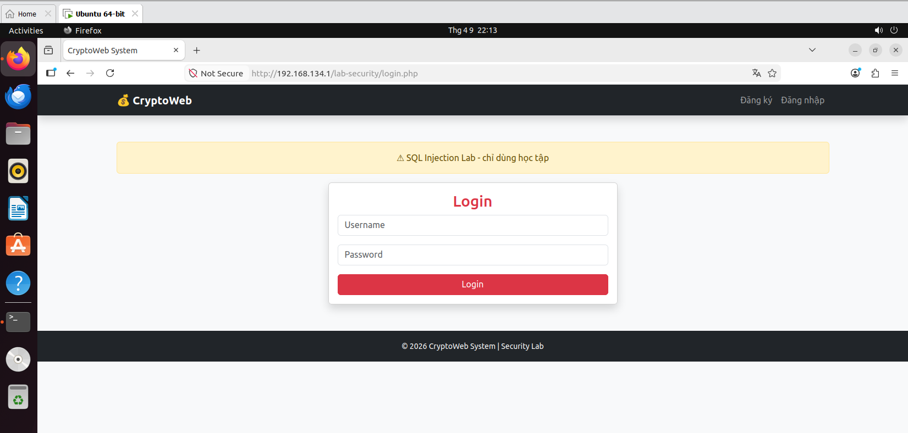
Hình 4.7. Đăng nhập vào website trên máy tấn công
Tiếp theo sau khi đăng nhập thành công giao diện website, tiến hành sử dụng công cụ sqlmap với câu lệnh:
python3 sqlmap.py -u "http://192.168.134.1/lab-security/login.php" --forms --dbs –batch
Công cụ sẽ phân tích các form đầu vào, thử các payload tấn công và nếu thành công sẽ liệt kê toàn bộ cơ sở dữ liệu trên hệ thống.
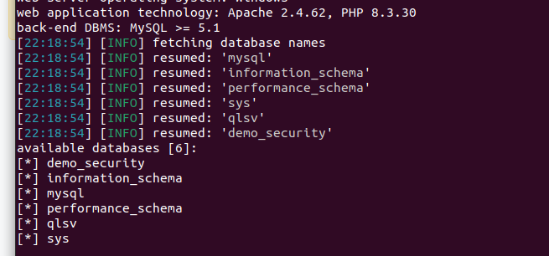
Hình 4.8. Các cơ sở dữ liệu được tìm thấy
Sau khi đã biết được các cơ sở dữ liệu tiến hành truy cập cụ thể vào từng cơ sở dữ liệu để xem các bảng bằng câu lệnh:
python3 sqlmap.py -u "http://192.168.134.1/lab-security/login.php" --forms -D demo_security --tables –batch
Lệnh sử dụng sqlmap để khai thác lỗ hổng SQL Injection trên trang đăng nhập, sau đó truy vấn và liệt kê toàn bộ các bảng trong cơ sở dữ liệu demo_security, giúp xác định cấu trúc dữ liệu phục vụ cho các bước khai thác tiếp theo.
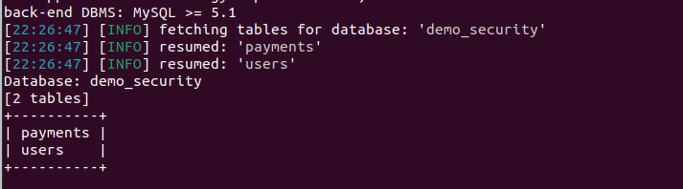
Hình 4.9. Các bảng dữ liệu được tìm thấy
Tiếp theo khai thác lỗ hổng SQL Injection và trích xuất dữ liệu từ bảng users trong database bằng lênh:
python3 sqlmap.py -u "http://192.168.134.1/lab-security/login.php" --forms -D demo_security -T users --dump –batch
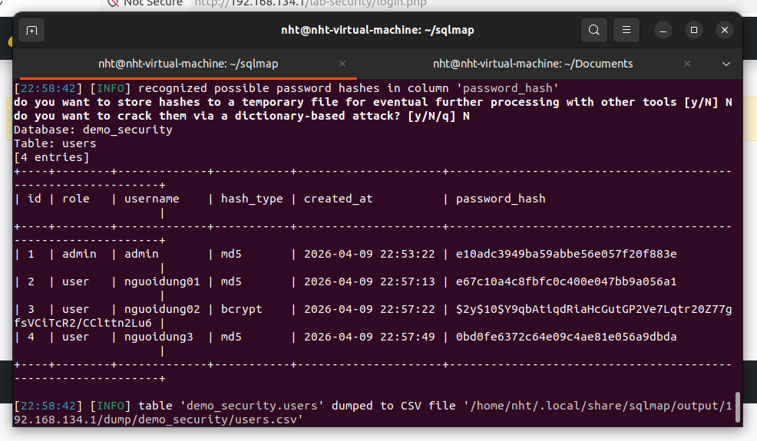
Hình 4.10. Trích xuất được thông tin tài khoản của người dùng
Thông qua việc sử dụng công cụ sqlmap qua lỗ hổng SQL Injection trên hệ thống ứng dụng Web. Kẻ tấn công có thể dễ dàng vượt qua các lớp kiểm soát để truy cập trực tiếp vào bảng users trong cơ sở dữ liệu demo_security. Toàn bộ danh sách người dùng, bao gồm tên đăng nhập (username), vai trò (role) và đặc biệt là chuỗi băm mật khẩu (password_hash) đã bị lộ diện hoàn toàn. Dữ liệu thu được cho thấy hệ thống đang sử dụng hỗn hợp hai thuật toán băm là MD5 (cho tài khoản admin, nan_nhan_05) và Bcrypt (cho tài khoản nan_nhan_08).

4.3. Thực hiện bẻ khóa bằng Hashcat
Sau khi trích xuất thành công bảng users từ cơ sở dữ liệu, tiến hành thực nghiệm bẻ khóa bằng hashcat.
Bước 1: Khởi tạo tệp tin lưu trữ mã băm.
Để Hashcat có thể xử lý, các chuỗi băm cần được lưu vào một tệp tin văn bản thuần túy. Tiến hành tạo file hash.txt chứa các mật khẩu cần giải mã:
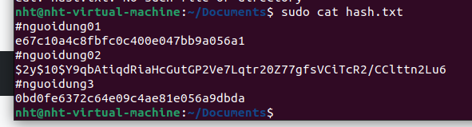
Hình 4.11. Tạo file hash.txt chứa các mật khẩu cần mã hóa
Bước 2: Thực hiện tấn công Brute-force vào mã MD5
Sử dụng lệnh “hashcat -m 0 -a 3 hash.txt –force” tiến hành dò bể khóa các mật khẩu có trong file hash.txt:
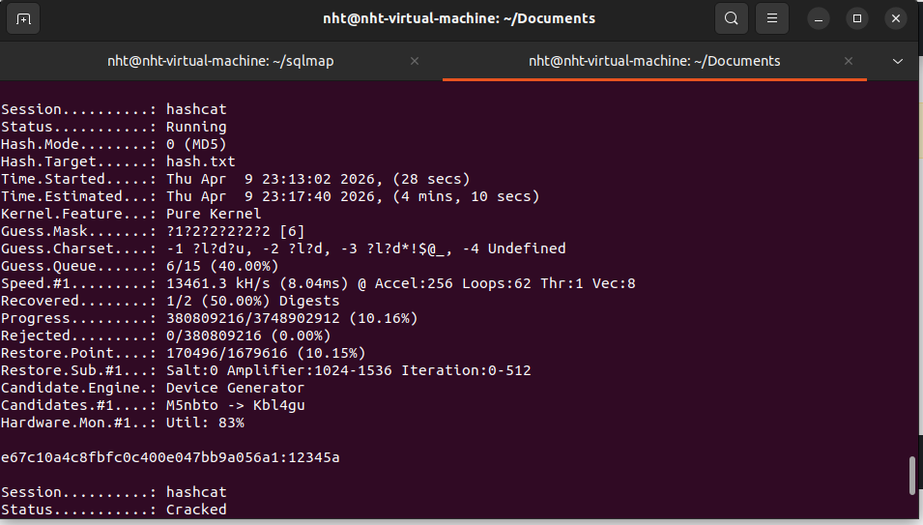
Hình 4.12. Quá trình bẻ khóa
Bước 3: Kết quả bẻ khóa thành công
Do MD5 không có cơ chế Salt và mật khẩu mục tiêu phổ biến, công cụ nhanh chóng tìm ra kết quả. Sử dụng lệnh “hashcat -m 0 hash_admin.txt –show” để xem các mật khẩu bẻ khóa được:
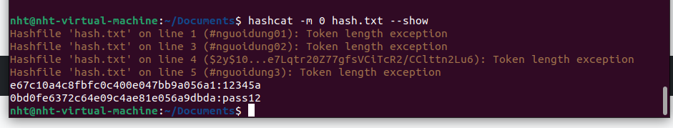
Hình 4.13. Kết quả mã hóa
Bước 4: Thử đăng nhập vào website với mật khẩu bẻ khóa được
Với tài khoản và mật khẩu bẻ khóa được có thể dễ dàng đăng nhập vào tài khoản người dùng và xem được các lịch sử thanh toán:
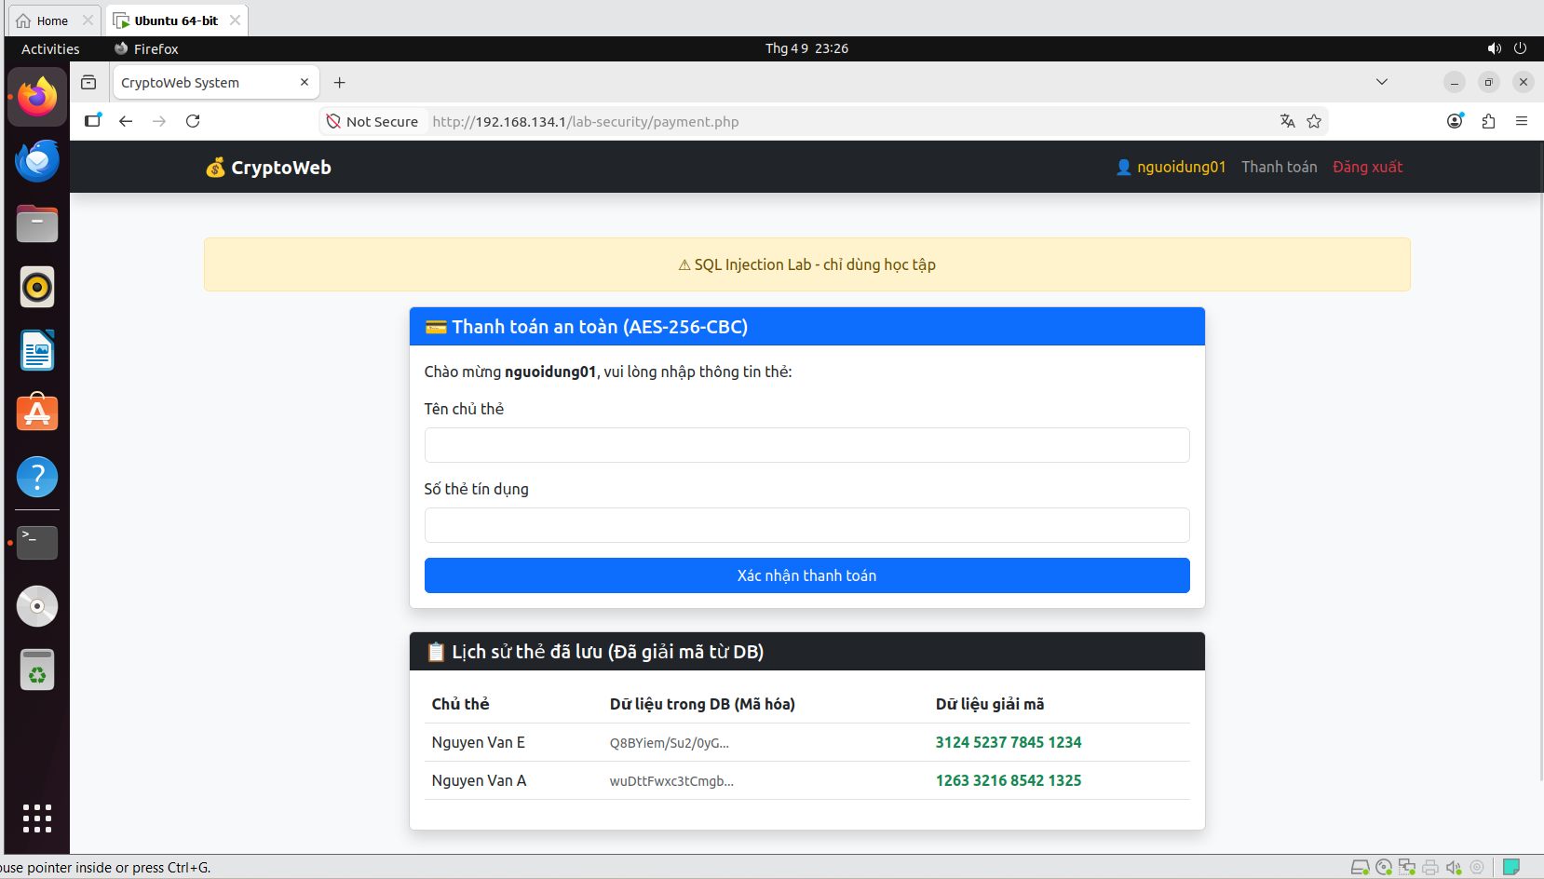
Hình 4.14. Đăng nhập vào tài khoản mật khẩu bẻ khóa được
Thông qua kết quả hiển thị từ lệnh hashcat --show, thu được những nhận định quan trọng về tính bảo mật của các cơ chế băm mật khẩu đang được sử dụng trong hệ thống:
Đối với mật khẩu sử dụng MD5:
  - Kết quả: Hệ thống đã bẻ khóa thành công hai mã băm MD5, thu được mật khẩu gốc là 12345a và pass12.
  - Nhận xét: MD5 cho thấy lỗ hổng nghiêm trọng do tốc độ tính toán quá nhanh và thiếu cơ chế "Salt" (muối). Điều này cho phép kẻ tấn công sử dụng phương pháp vét cạn (Brute-force) để tìm ra mật khẩu chỉ trong thời gian tính bằng giây. Ngay cả khi người dùng đặt mật khẩu có cả ký tự chữ và số, MD5 vẫn không đủ khả năng bảo vệ trước các công cụ mạnh mẽ như Hashcat.
Đối với mật khẩu sử dụng Bcrypt:
  - Kết quả: Dòng thông báo Token length exception (ngoại lệ độ dài token) xuất hiện đối với mã hash Bcrypt ($2y$10...) khi chạy ở chế độ MD5 (-m 0). Điều này cho thấy sự khác biệt hoàn toàn về cấu trúc và độ phức tạp của thuật toán này.
  - Nhận xét: Ngay cả khi kẻ tấn công chuyển sang đúng định dạng của Bcrypt, việc bẻ khóa vẫn tốn rất nhiều thời gian do cơ chế Key Stretching (kéo dài khóa) và Salt ngẫu nhiên cho mỗi mật khẩu. Kết quả thực nghiệm cho thấy Bcrypt hoàn toàn kháng cự được các cuộc tấn công Brute-force phổ thông, bảo vệ an toàn danh tính người dùng ngay cả khi cơ sở dữ liệu bị lộ.

4.4. Thực nghiệm bảo mật dữ liệu nhạy cảm bằng mã hóa đối xứng AES-256
Trong trường hợp kẻ tấn công sử dụng công cụ sqlmap để khai thác thành công và truy cập vào bảng payments (bảng lưu trữ thông tin thanh toán), mục tiêu của chúng là chiếm đoạt số thẻ tín dụng của khách hàng. Thực nghiệm chứng minh rằng ngay cả khi dữ liệu bị lộ, nội dung bên trong vẫn được bảo vệ nhờ lớp mã hóa tại tầng ứng dụng.
Kẻ tấn công sử dụng “ python3 sqlmap.py -u "http://192.168.134.1/lab-security/login.php" --forms -D demo_security -T payments --dump –batch ” để trích xuất thông tin bảng payments:
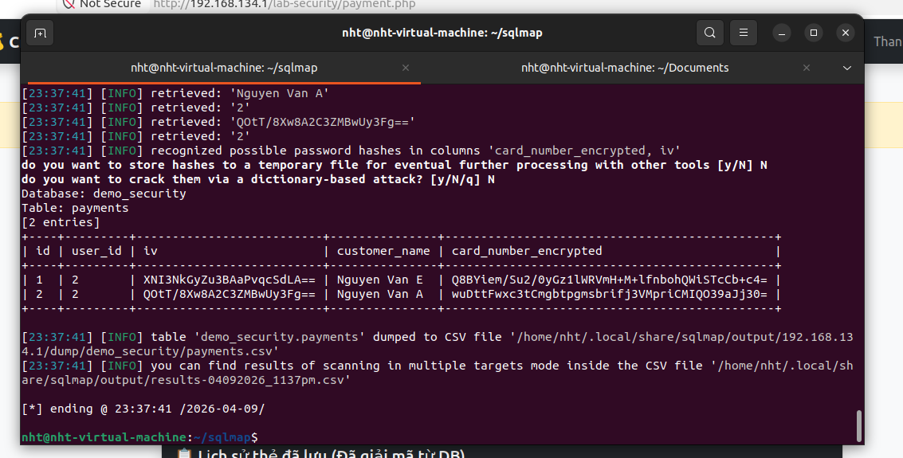
Hình 4.15. Thông tin trích xuất từ bảng payments
Dựa trên kết quả truy xuất từ công cụ sqlmap đối với bảng payments. Mặc dù kẻ tấn công đã trích xuất thành công các bản ghi, nhưng thông tin quan trọng nhất là số thẻ tín dụng (card_number_encrypted) chỉ hiển thị dưới dạng các chuỗi ký tự Base64 vô nghĩa.
Vì quá trình mã hóa và giải mã sử dụng thuật toán AES-256-CBC với khóa bí mật được lưu trữ tại máy chủ (Server-side), nên dữ liệu thu được từ CSDL là hoàn toàn vô dụng đối với kẻ tấn công nếu không có khóa này. Quan sát hai bản ghi của người dùng, ta thấy cột iv (Initialization Vector) có giá trị khác nhau. Điều này đảm bảo rằng ngay cả khi hai khách hàng có số thẻ giống nhau, bản mã lưu trong CSDL vẫn sẽ khác biệt, giúp chống lại các kỹ thuật tấn công phân tích tần suất.
Mã hóa đối xứng AES-256 là một chốt chặn an toàn và bắt buộc đối với các dữ liệu nhạy cảm. Nó tạo ra một lớp bảo vệ độc lập với bảo mật của hệ quản trị CSDL, đảm bảo an toàn thông tin ngay cả khi hệ thống gặp sự cố rò rỉ dữ liệu (Data Breach).

CHƯƠNG 5: KẾT LUẬN VÀ HƯỚNG PHÁT TRIỂN

5.1. Kết luận
Thông qua quá trình nghiên cứu và triển khai demo cho đề tài, nhóm đã xây dựng thành công một ứng dụng Web mô phỏng lỗ hổng SQL Injection và các cơ chế bảo vệ dữ liệu tương ứng. Trên cơ sở đó, nhóm đã làm rõ vai trò của các kỹ thuật mật mã trong bảo mật hệ thống, cụ thể là sự khác biệt giữa băm mật khẩu (MD5, Bcrypt) và mã hóa dữ liệu (AES). Kết quả thực nghiệm cho thấy thuật toán MD5 bộc lộ nhiều điểm yếu khi có thể bị bẻ khóa nhanh chóng bằng các công cụ như Hashcat, trong khi Bcrypt với cơ chế Salt và Work factor giúp tăng độ an toàn đáng kể, khiến việc tấn công Brute-force trở nên khó khả thi trong thời gian ngắn.
Bên cạnh đó, việc áp dụng AES-256-CBC để mã hóa dữ liệu nhạy cảm (như số thẻ) giúp đảm bảo rằng ngay cả khi kẻ tấn công khai thác thành công SQL Injection và truy cập được cơ sở dữ liệu, thông tin thu được vẫn không có ý nghĩa nếu không có khóa giải mã. Từ demo đã xây dựng, nhóm nhận thấy rằng bảo mật hiệu quả không chỉ phụ thuộc vào thuật toán mạnh mà còn nằm ở cách triển khai đúng, bao gồm kiểm soát dữ liệu đầu vào, sử dụng Salt, quản lý IV và tổ chức lưu trữ dữ liệu hợp lý. Tuy nhiên, hệ thống hiện tại vẫn còn hạn chế do chỉ dừng ở mức mô phỏng, chưa triển khai các lớp bảo vệ ở mức hệ thống như Firewall hoặc WAF, đồng thời chưa có cơ chế quản lý khóa bí mật tách biệt.

5.2. Hướng phát triển.
Dựa trên những nền tảng đã đạt được, nhóm đề xuất các hướng phát triển cho đề tài trong tương lai nhằm đáp ứng các tiêu chuẩn bảo mật hiện đại:
Nâng cấp hạ tầng xác thực:
- Tích hợp thuật toán Argon2 – thuật toán băm mật khẩu hiện đại nhất hiện nay để thay thế hoàn toàn Bcrypt.
- Triển khai cơ chế xác thực đa nhân tố (MFA) và sử dụng JWT (JSON Web Token) để quản lý phiên làm việc an toàn hơn.
Mở rộng khả năng phòng thủ và quản trị:
- Nghiên cứu và ứng dụng giải pháp Key Management Service (KMS) hoặc HashiCorp Vault để lưu trữ và quản lý Secret Key của thuật toán AES một cách chuyên nghiệp, tránh lộ khóa ngay cả khi lộ mã nguồn.
- Xây dựng hệ thống phát hiện xâm nhập (IDS) và ngăn chặn tấn công Brute-force/SQL Injection tự động tại tầng ứng dụng.
Tiếp cận các tiêu chuẩn quốc tế:
- Hoàn thiện hệ thống theo các tiêu chuẩn OWASP Top 10 (về lỗ hổng web) và PCI-DSS (về an toàn dữ liệu thanh toán).
- Nghiên cứu ứng dụng công nghệ Zero-Knowledge Proofs (ZKP) để xác thực người dùng mà không cần truyền tải hay lưu trữ bất kỳ thông tin mật khẩu nào, triệt tiêu hoàn toàn rủi ro bẻ khóa mật mã.

TÀI LIỆU THAM KHẢO
- Stallings, W. (2017). Cryptography and Network Security: Principles and Practice. Pearson.
- Bishop, M. (2018). Computer Security: Art and Science. Addison-Wesley.
- Menezes, A., van Oorschot, P., & Vanstone, S. (1996). Handbook of Applied Cryptography. CRC Press.
- NIST. (2015). Secure Hash Standard (SHS) – FIPS PUB 180-4.
- NIST. (2001). Advanced Encryption Standard (AES) – FIPS PUB 197.
- OWASP Foundation. OWASP Top 10 Web Application Security Risks.
- Provos, N., & Mazières, D. (1999). A Future-Adaptable Password Scheme (Bcrypt).
- Biryukov, A., Dinu, D., & Khovratovich, D. (2016). Argon2: The Memory-Hard Function.
- Kahn Academy. Cryptography basics.
- Mozilla Developer Network (MDN). Web Security Guide.
- RFC 8018. PKCS #5: Password-Based Cryptography Specification.
- RFC 1321. The MD5 Message-Digest Algorithm.
- RFC 6234. US Secure Hash Algorithms (SHA and SHA-based HMAC).
- Green, M., & Smith, M. (2016). The Cryptopals Crypto Challenges.
- OWASP. Password Storage Cheat Sheet.

